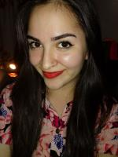
Belen Fibig

http://belenfibig98.MiCVweb.com

ESTUDIOS  Bachiller en Ciencias Naturales 12/2015  BUP / COU (Bachillerato) / Secundaria  . Ciencias de la Salud  Lisandro de la Torre N°1. Villa de Mayo |  | EXPERIENCIA LABORAL  Central de Sabores 10/2015-2/2016  -- Selecciona -- ((Seleccionar))  Los Polvorines (Buenos Aires)  Atencion al publico
HABILIDADES/CAPACIDADES
Habilidad 1 | Habilidad 2 | Habilidad 3
Habilidad 4 | Habilidad 5 | Habilidad 6

Formación Complementaria  Auxiliar de Farmacia  . Ciencias de la Salud  Ministerio de Salud | Idiomas  Informática

Información adicional

